**콘기프 – 시장조사**

201811144

게임학과 김정표

1. 모두의카드

플랫폼: IOS(유료, \4900)

주요 기능: 카드 번호 없이 카드 등록

내가 등록한 카드 혜택 모아 보기

문자로 온 승인내용 복사 시 앱에서 지출 내역 자동 확인

월별 지출통계(카드별, 지출유형별, 태그별)

모든 내 카드 사용액 모아보기

연말정산 미리 확인

이용자 평가: 같은 은행의 다른 카드 사용 시 구분을 따로 해 주어야 함 (2018년 8월 리뷰)

* 우리 서비스와는 관계 X

카드 혜택이 홈페이지와 다르다 (2019년 2월 리뷰)

* 모두의카드는 마지막 업데이트(IOS, v1.3.9)를 2017년 8월에 했다
* 이후 업데이트 X, 플레이스토어 링크로 가봐도 앱이 내려간 것을 보아 버려진 듯하다

‘카드 혜택 모아 보기’라는 기능은 우리의 아이디어와 유사하지만 모두의카드는 ‘가계부’ 기능에 집중한 것으로 보임. 또한, 공식 홈페이지와 앱스토어 이외에서 정보를 얻어보려 했지만 모두의카드와 직접 관련된 글은 찾아볼 수 없는 것으로 보아 17년 8월 이후 업데이트를 완전히 중단한 것으로 보임.

1. 카드고릴라

플랫폼: 웹페이지, 소셜미디어(유튜브, 인스타그램 등)

주요 기능: 고릴라차트 – 사용금액, 혜택, 카드사, 연회비구간, 카드타입, 전월실적, 체크카드에 따라 각 부문별로 순위를 매김

카드 검색/비교 – 조건별 검색, 키워드별 검색, 카드 혜택 비교

콘텐츠 – 카드사의 신규 카드 출시, 카드 활용 팁 등 유익한 정보 전달

카드 추천 – 특정 상황에서 더 좋은 혜택을 누릴 수 있는 카드를 추천해 줌.

- 그러나 우리 아이디어와는 방향이 다르다. 카드고릴라는 ‘카드 발급 추천’이기 때문

- 카드 트렌드 리포트: 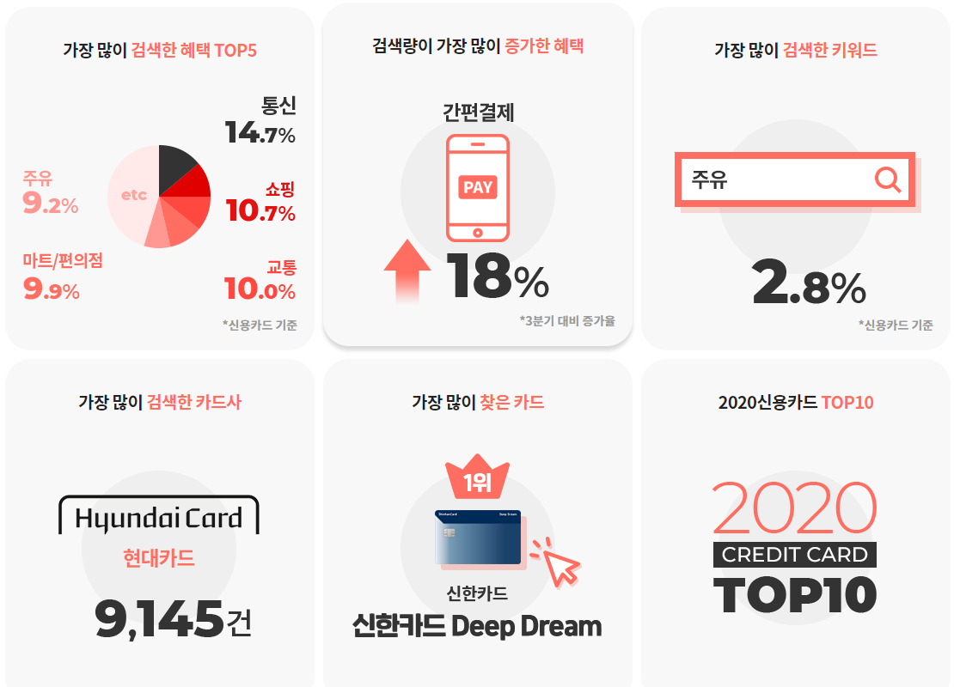

카드고릴라는 새 카드를 원하는 이용자에게 좋은 혜택의 카드를 찾아줌. 카드 검색에서 성별과 연령대, 신용/체크카드, 할인/포인트/마일리지, 그리고 원하는 카드 혜택 선택 시 카드 상품을 검색해줌. 우리의 아이템(카드정보 - 혜택선택)과 반대로(혜택선택 - 카드정보) 진행되어 ‘경쟁사’ 라기 보다는 이러한 시장이 있다고 알아보는 느낌으로 가면 될 것 같음.

1. 뱅크샐러드

플랫폼: 웹사이트, 안드로이드

뱅크샐러드 웹사이트는 카드, 은행, 투자, 대출, 연금 등 폭넓은 금융계통(?)에 대한 정보를 주는 서비스가 주가 됨. 여기에서 우리의 컨셉과 관련된 카드만 살펴본다면, 위의 카드고릴라와 굉장히 유사한 서비스를 제공하는 것을 알 수 있음. 카드 추천 서비스임.

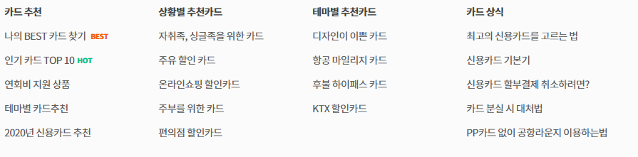

뱅크샐러드 안드로이드 앱은 자산조회, 자동 가계부, 맞춤상품 추천 등의 기능을 제공하는 금융 앱임.

1. 밸류챔피언

카드고릴라, 뱅크샐러드와 유사한 카드 추천 서비스. 인증된 에디터의 신용카드 리뷰와 카드 혜택정보를 종합해 카드를 추천해 주는 것으로 보인다. 보험/대출/투자상품도 있지만 논외로 치자. 대중교통/쇼핑/마일리지/외식 등의 카테고리를 선택하면 관련 카드와 카드 리뷰, 주요 혜택을 보여준다.

밸류챔피언 또한 카드 추천 서비스이므로 경쟁사로 보는 것은 어려울 것으로 예상된다.

1. 더쎈카드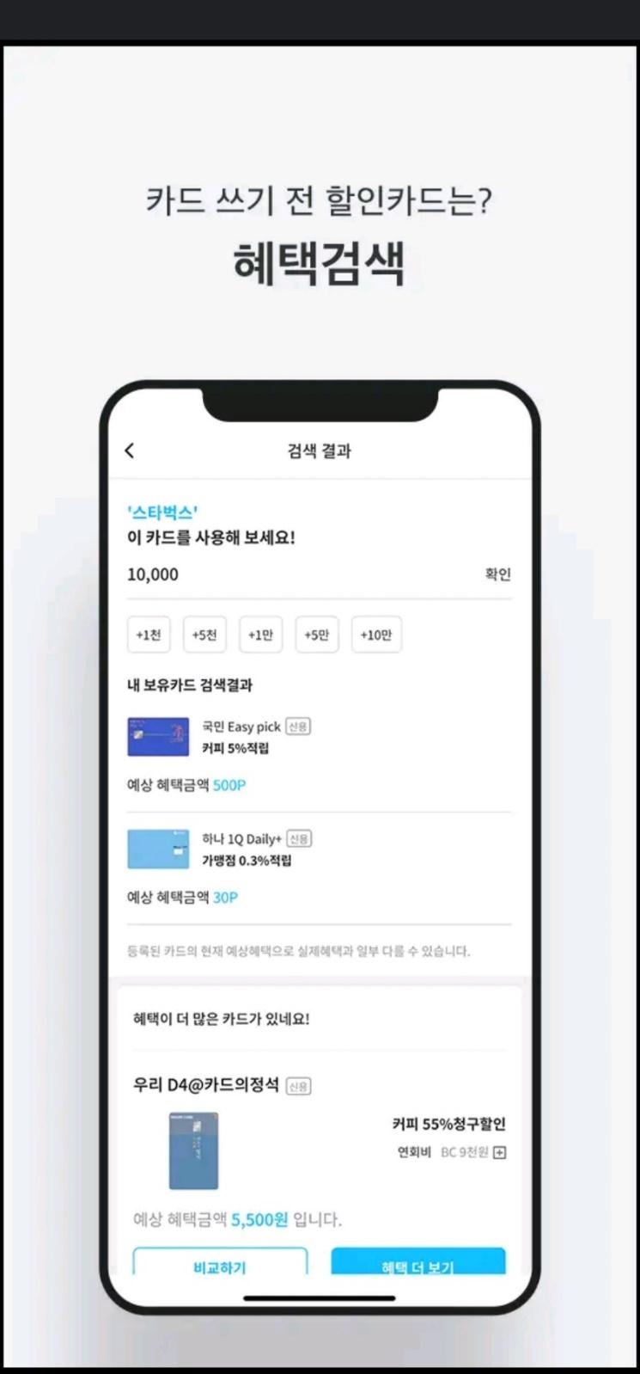

<https://www.thessencard.com/index.html>

플랫폼: 안드로이드, IOS (무료)

주요 기능: - 실적확인, 카드 사용 내역 자동 입력

* 혜택등급
* 카드비교
* 혜택지도: 주변 매장에서 어떤 혜택을 받을 수 있는지 보여줌. 주변 매장에서 카드 별로 더 좋은 혜택을 받을 수 있는 서비스 제공
* 카드설계: 카드 추천 기능
* 혜택검색: 우리 서비스와 같은 기능. 보유한 카드에서 결제 전 가장 많은 혜택을 받을 수 있는 카드를 미리 알려주는 서비스.

이용자 평가: 특정 카드가 실적계산 시 무한로딩됨(21년 3월)

공동인증서 연동 기능의 삭제로 여러 문제 발생(21년 2월)

리뷰를 보면 사용자들은 혜택추천이 아닌 가계부 기능을 중점으로 사용하는 것으로 보임. 특히 별점 5점 리뷰에는 ‘카드 실적관리에 좋다’는 내용이 대다수. 카드 별 혜택을 알 수 있어서 좋다는 내용도 다수 확인됨.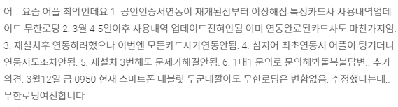

다운로드 수가 구글플레이 기준 10만 이상에 현재도 업데이트중인 서비스임. 우리 서비스에는 더쎈카드와의 차별점을 두거나 더 편리한 UI/UX를 만들어야 할 것으로 예상됨.

1. 트레트리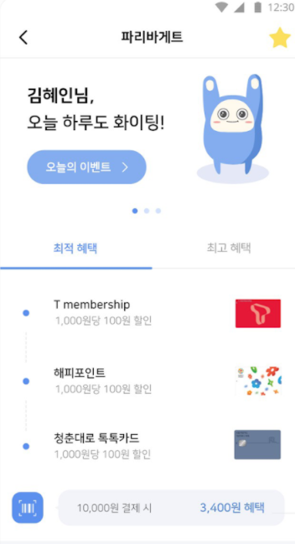

https://blog.naver.com/oneandonit

플랫폼: 안드로이드

주요 기능: - 소지 중 카드에서 매장 별 최적/최고혜택 추천

우리가 생각했던 서비스와 일치. 매장/포인트카드/결제카드 검색 시 검색 결과의 혜택을 보여줌

- 포인트카드 관리: 포인트카드 바코드를 등록해 포인트카드 대신 앱으로 적립 가능

다운로드 수 5000회 이상, 지원되는 카드사는 KB국민, 삼성카드, 농협, 우리, 하나, 신한, 롯데, 현대, IBK, 카카오뱅크

지원되는 카드사가 적은 느낌, 지원되는 카드는 생각보다 많음

‘이용자가 카드 번호와 같은 개인정보를 입력하지 않아도 된다’는 점도 우리 서비스와 유사.

GPS를 이용해 주변의 혜택 이용 가능 매장을 찾아주는 기능은 직접 사용해보니 미흡한 느낌. 반경 250m 이내의 매장을 검색해주는데 잘 찾아지지 않음.